B/ Le régime nazi

a/ L’idéologie nazie
Doc 1 et 2 p 70 :
1/ Quel est le nom du parti crée par Hitler ?..................................................
2/ Pourquoi est-il emprisonné en 1923 ?........................................................................................
3/ Que fait-il en prison ?....................................................................................................................
Doc 3 p 70 : Pour Hitler :
4/ Qu’est ce qui différencie les aryens des juifs ?.......................................................................
……………………………………………………………………………………………………………………………………………………………………………………………………………………………………
5/ A quoi compare –t-il les juifs ?..................................................................................................
6/ Pourquoi la guerre est-elle une nécessité selon Hitler ?..........................................................
…………………………………………………………………………………………………………………
7/ Relevez la phrase qui montre que les idées d’Hitler ne sont pas démocratiques.
…………………………………………………………………………………………………………………

b/ L’accession au pouvoir d’Hitler :
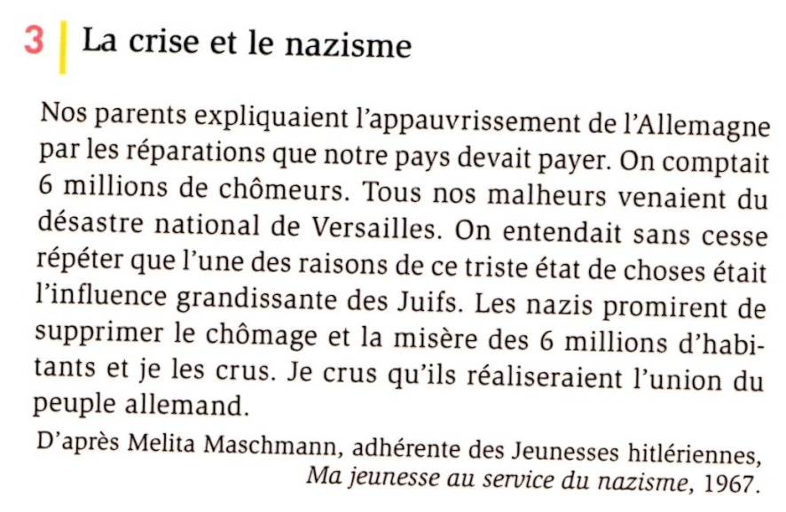2/ docs 1,4 et 6 p 70/71 : Quand et comment Hitler devient-il chancelier ?........................................
1/ Doc 4 p 71 et texte ci contre : D’après ces documents, quelles sont les causes de la montée du parti nazi aux élections ?
………………………………………………………………………………………………………………………………………………………………………………………………………………………………………………………………………………………………………………………………………………………………………………………………
…………………………………………………………………………………………………………………………………………………………………………………………………………………………………….

c/ Un régime totalitaire et guerrier :
Extraits du film « De Nuremberg à Nuremberg »
1/ Qui est envoyé dans les camps de concentration dés 1933 ?......................................................
…………………………………………………………………………………………………………………
2/ Que brulent les nazis sur la place publique ?................................................................................
3/ Dans quelle organisation les enfants de 10 ans sont-ils envoyés ?...............................................
4/ Comment Hitler parvient-il à faire baisser le chômage ?...............................................................
…………………………………………………………………………………………………………………
5/ Que se passe t-il le 30 juin 1934 ?............................................................................................
…………………………………………………………………………………………………………………
6/ Quel titre Hitler prend –t-il ensuite ?.............................................................................................

7/ Doc 5 p 73 ? Quelles idées les nazis veulent-ils faire passer à travers ces manuels scolaires ?
……………………………………………………………………………………………………………………………………………………………………………………………………………………………………
8/ Doc 3 p 73 : Quel est le but des lois de Nuremberg ?.................................................................
………………………………………………………………………………………………………………………………………………………………………………………………………………………………………………………………………………………………………………………………………………………

